Описание функциональных характеристик
ПО «Внутреннее программное обеспечение (встроенное прикладное системное) радиостанций «РК-261»
RU.ЦТРВ.501600-01, работающих в цифровом стандарте DMR ETSI-TS 102 361-1,2, с функцией маскирования речи RU.ЦТРВ.501600-01 13 01 по Алгоритму «РК-МСР-01» RU.ЦТРВ.501589-01 90»

Содержание
1. Аннотация 3
2. Описание и назначение ПО 4
3. Основные задачи, которые можно выполнять при помощи программы 5
Задача: «Режим роуминга» 5
Задача: «Режим маскирования речи» 7
Задача: «Передача голосового сообщения» 8
4. Контакты 9

1. Аннотация
Настоящий документ содержит описание функциональных характеристик ПО «Внутреннее программное обеспечение (встроенное прикладное системное) радиостанций «РК-261» RU.ЦТРВ.501600-01, работающих в цифровом стандарте DMR ETSI-TS 102 361-1,2, с функцией маскирования речи RU.ЦТРВ.501600-01 13 01 по Алгоритму «РК-МСР-01» RU.ЦТРВ.501589-01 90», в том числе описание ПО, информацию о назначении ПО, описание основных функциональных характеристик и возможностей ПО, а также задачи, реализуемые при помощи программы.

2. Описание и назначение ПО
ПО «Внутреннее программное обеспечение (встроенное прикладное системное) радиостанций «РК-261» RU.ЦТРВ.501600-01, работающих в цифровом стандарте DMR ETSI-TS 102 361-1,2, с функцией маскирования речи RU.ЦТРВ.501600-01 13 01 по Алгоритму «РК-МСР-01» RU.ЦТРВ.501589-01 90» – программа, предназначенная для осуществления цифровой и аналоговой радиосвязи в составе цифровых и аналоговых систем Аппаратно-программного комплекса технических средств обеспечения связи при взаимодействии подразделений МВД России «Радиокупол БС», а также других служб и ведомств при совместной работе со средствами радиосвязи других производителей, работающих в цифровом стандарте DMR.

Программа предназначена для реализации следующих функций радиостанций РК-261, РК-260:
- Функция выбора канала и режима работы радиостанции;
- Функция приема и передачи аналоговых голосовых вызовов;
- Функция приема и передачи цифровых голосовых вызовов в стандарте DMR (ETSI TS 102 361)
- Функция установки параметров работы аппаратного обеспечения радиостанции в соответствии с заранее запрограммированными настройками;
- Функция компрессии и декомпрессии голосовых данных в цифровом режиме работы с помощью стандартного вокодера DMR и дополнительного вокодера Codec2;
- Функция реализации интерфейса настройки радиостанции посредством командной строки и встроенного в аппаратное обеспечение радиостанции порта USB;
- Функция самодиагностики аппаратного обеспечения;
- Функция световой и голосовой индикации режимов работы радиостанции;
- Функция реализации стандартного набора вызовов, а именно, функция группового вызова, функция широковещательного вызова и функция индивидуального вызова;
- Функция многосайтового роуминга в цифровом режиме;
- Функция тестирования изделия посредством измерительных приборов Aeroflex 3920b, Anritsu S412E или аналогичных.

3. Основные задачи, которые можно выполнять при помощи программы

Задача: «Режим роуминга»
1. Для настройки параметров цифровых каналов, включаемых в Список роуминг-листа, выберите нужный канал в выпадающем списке на панели выбора настроек с полосой прокрутки (рисунок 1).
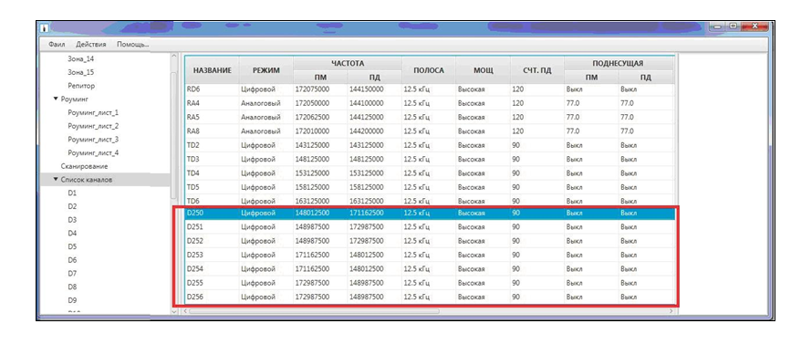
Рисунок 1

2. Создайте роуминг-лист, для чего укажите в поле выбора настроек список «Роуминг_лист_1», как показано на рисунке 2, и перенесите требуемые каналы из поля «Все цифровые каналы» в поле «Каналы в листе».
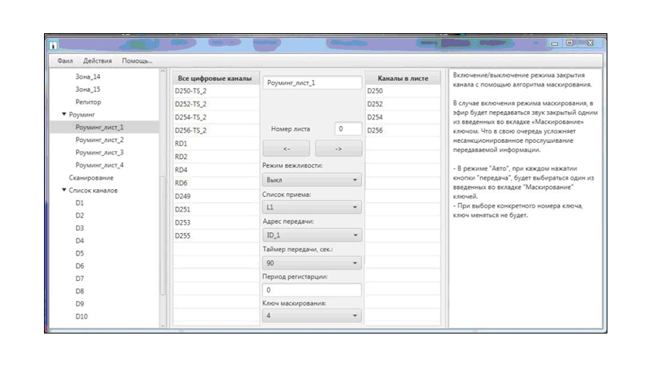
Рисунок 2

3. Задайте параметры поиска радиостанцией ретранслятора, руководствуясь указаниями Панели подсказок, как показано на рисунке 3.
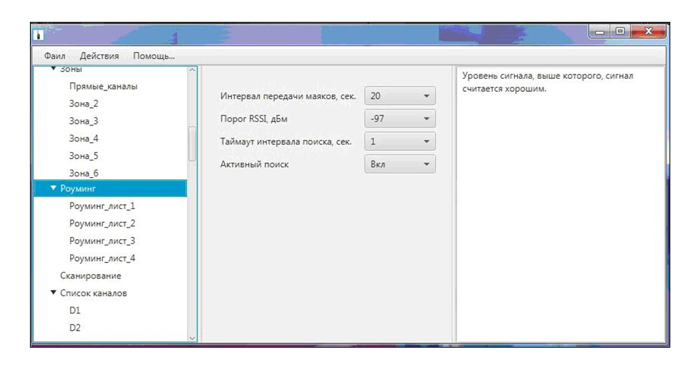
Рисунок 3

4. Завершите настройку, указав номер канала, к которому будут привязаны созданные Роуминг-листы, как показано на рисунке 4.
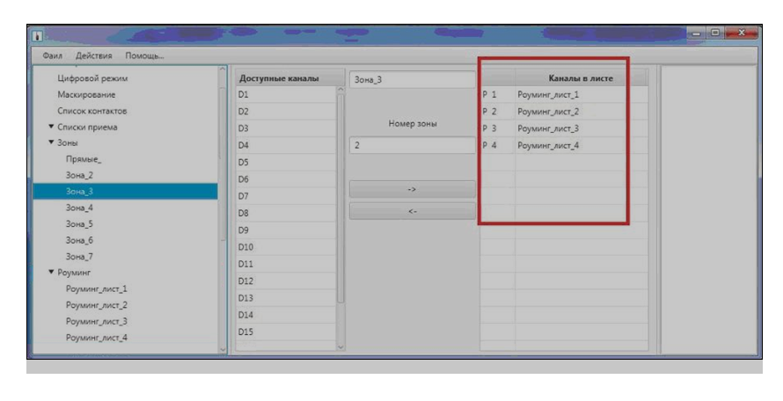
Рисунок 4

5. Выбранный ретранслятор и Радиостанция должны быть настроены на одинаковые частотные диапазоны. Задайте требуемые частоты базовых станций, цифровой режим работы, уровень мощности в окнах настроек и цифровой код приёмника и передатчика в окне «Цифровые настройки» (рисунок 5).
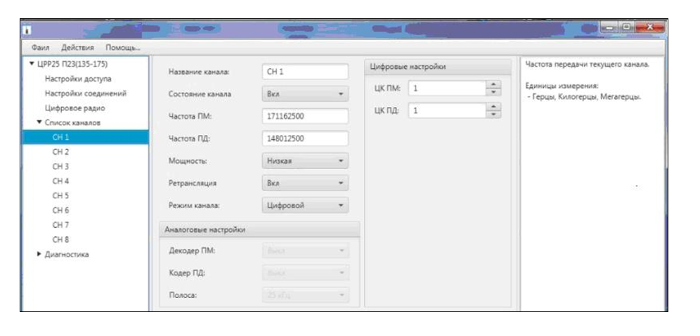
Рисунок 5

6. Задайте IP-адрес и порт обмена удалённого устройства, как показано на рисунке 6.
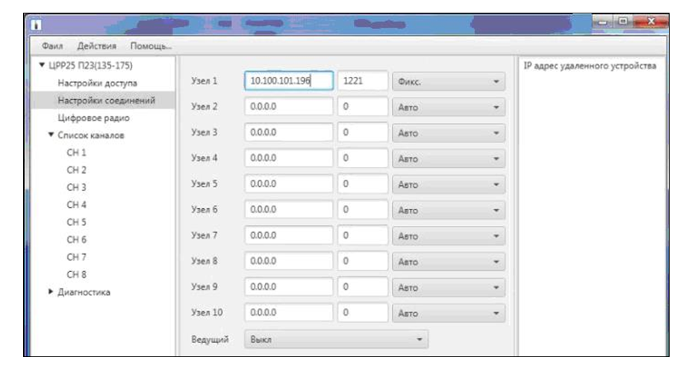
Рисунок 6

Задача: «Режим маскирования речи»
1. В подменю «Маскирование» (рисунок 7) назначают маскирование выбранного цифрового канала с номером и длиной маскирующей последовательности символов. Программная кнопка «Добавить» заносит данные в список маскирующих последовательностей.
2. В меню «Файл» выбирают «Сохранить как» и присваивают имя сохраняемому файлу. Нажимают «Сохранить».
3. При программировании других Радиостанций возимых «РК-261» в меню «Файл» выбирают требуемый файл конфигурации, после чего выполняют запись конфигурации в память Радиостанции, нажимая «Записать конфигурацию» в меню «Действие».
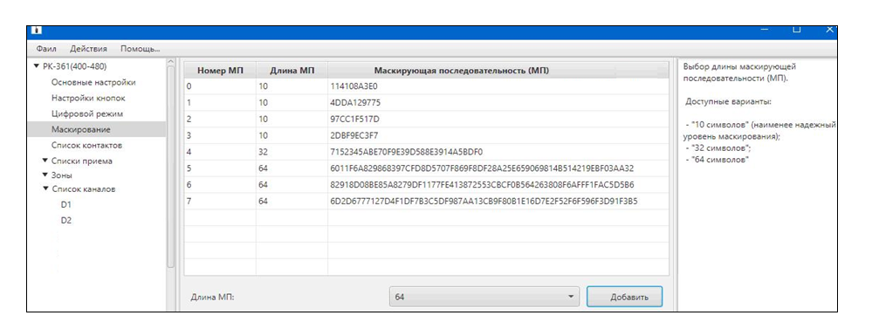
Рисунок 7

Задача: «Передача голосового сообщения»
1. Для передачи голосового сообщения переведите Радиостанцию в режим передачи нажатием кнопки включения передачи ПРД (PTT) на гарнитуре.
2. Удерживая кнопку ПРД (PTT), говорите в микрофон. Во избежание возникновения искажений сигнала в звуковом тракте не следует располагать гарнитуру ближе пяти сантиметров от источника звука. По окончании сообщения переведите Изделие в режим приёма, отпустив кнопку ПРД (PTT).

4. Контакты
Для контактов с командой разработчиков просьба обращаться по следующим реквизитам:
Тел.: 8 (495) 782-44-33
E-mail: info@cnt-radio.ru

